Został tylko miesiąc, aby nauczyć dzieci niemarnowania żywności. Zgłoś szkołę do darmowego programu EkoMisja
Już tylko miesiąc został na zgłoszenie się do trzeciej edycji bezpłatnego programu edukacyjnego „EkoMisja – Nie marnuję”, organizowanego wspólnie przez Lidl Polska oraz Federację Polskich Banków Żywności. Akcja kontynuowana jest od 2018 roku. Jej celem jest zwiększenie świadomości ekologicznej wśród uczniów szkół podstawowych. Aby zgłosić szkołę do programu, należy wypełnić formularz dostępny na stronie programu.
Każdego roku marnowane jest prawie 930 mln ton żywności – wynika z badania Capgemini „Food Waste Report 2022”. Odpady żywnościowe odpowiadają za ok. 8-10 proc. światowej emisji gazów cieplarnianych, przyczyniając się do nieodwracalnych zmian klimatu, które dotkną w szczególności przyszłe pokolenia.
W 2018 roku Lidl Polska wraz z Polską Federacją Banków Żywności rozpoczął akcję „EkoMisja – Nie marnuję”, w ramach której doświadczeni metodycy oraz eksperci organizacji przygotowują wyjątkowe materiały edukacyjne z zakresu edukacji klimatycznej, zdrowego stylu życia oraz niemarnowania zasobów – w tym żywności – dla dzieci z klas 1-4 oraz 5-8. Celem projektu jest kreatywna edukacja młodego pokolenia oraz kształtowanie dobrych nawyków wśród uczniów. Inspirujące materiały, które posłużą do przeprowadzenia tegorocznej edycji programu, zostały dostosowane do potrzeb różnych grup wiekowych i dotyczyć będą m.in. diety planetarnej i globalnego ocieplenia. Oddawane są one do dyspozycji nauczycieli , aby mogły wzbudzić w uczniach refleksję nad stanem naszej planety i przekazać im istotne informacje, m.in. jak zmieniać nawyki i działać dla dobra środowiska.
- Marnowanie żywności staje się coraz ważniejszą częścią dyskusji na temat zmian klimatu. Wiele zależy tutaj od dobrych nawyków konsumentów. Dlatego powstała „EkoMisja”. W przyszłości to decyzje naszych dzieci będą kształtowały obraz świata, co tylko pokazuje, jak ważna jest obecnie wartościowa edukacja ekologiczna. W ramach projektu udostępniamy szkołom darmowe materiały edukacyjne, które w lekki i kreatywny sposób zwracają uwagę najmłodszych na problemy związane ze środowiskiem. Zachęcam wszystkich do zgłaszania do programu okolicznych szkół, aby nasi eksperci razem z nauczycielami i rodzicami dzieci mogli już teraz zmieniać świat na lepsze – mówi Aleksandra Robaszkiewicz, Head of Corporate Communications and CSR w Lidl Polska.
Wiedza, która ratuje planetę
Do tej pory w ramach „EkoMisji” powstało 18 scenariuszy lekcji, z których skorzystało aż 81 390 uczniów z 623 szkół w Polsce. W tym roku, każda szkoła, która zarejestruje się w trzeciej edycji programu, otrzyma materiały edukacyjne (w tym scenariusze lekcji), audiobook z dwoma bajkami po polsku i ukraińsku, a także komplet materiałów z edycji 2021/2022 z kartami pracy w języku ukraińskim. Wszystkie szkoły będą mogły wziąć także udział w specjalnym konkursie z nagrodami.
- Cieszymy się, że rozpoczynamy trzecią edycję projektu „EkoMisja” skierowanego do szkół podstawowych. Stawiamy na innowacyjne metody edukacji, które pozwolą nauczycielom zaangażować uczniów i w prosty sposób pokazać im wpływ naszych codziennych wyborów na planetę. I to działa! Nauczyciele mówią nam że dzieci opowiadają w domu o niemarnowaniu żywności i nawet zaczynają gotować z resztek – mówi Katarzyna Lipka-Szostak, dyrektor ds. rozwoju i edukacji w Federacji Polskich i Banków Żywności.
Zgłoszenia do bezpłatnego programu edukacyjnego „EkoMisja” przyjmowane są do końca września poprzez formularz na stronie https://niemarnuje.bankizywnosci.pl/ekomisja-trzecia-edycja/
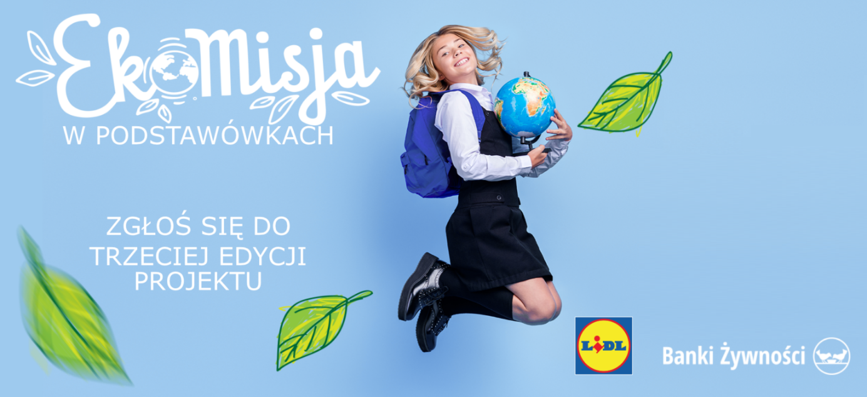

Informacje o firmie:
Lidl Polska należy do międzynarodowej grupy przedsiębiorstw Lidl, w której skład wchodzą niezależne spółki prowadzące aktywną działalność na terenie całej Europy oraz w USA. Historia sieci Lidl sięga lat 30. XX wieku, a pierwsze sieci pod szyldem tej marki powstały w Niemczech w latach 70. XX wieku. Obecnie w 31 krajach istnieje w przybliżeniu 11.550 sklepów tej marki, a w Polsce około 800.

Kontakt:
Strona www: https://www.lidl.pl
Facebook: https://www.facebook.com/lidlpolska
Instagram: https://www.instagram.com/lidlpolska/
YouTube: https://www.youtube.com/user/LidlPolskaPL

